Escola: ______________________________________________
Aluno: _______________________________________________
Disciplina: Filosofia para crianças – Tema: Cidadania
Aula preparada pela profa. Rosângela Trajano – Todos os direitos autorais reservados à autora.

Pinte a criança com as cores que você gosta.

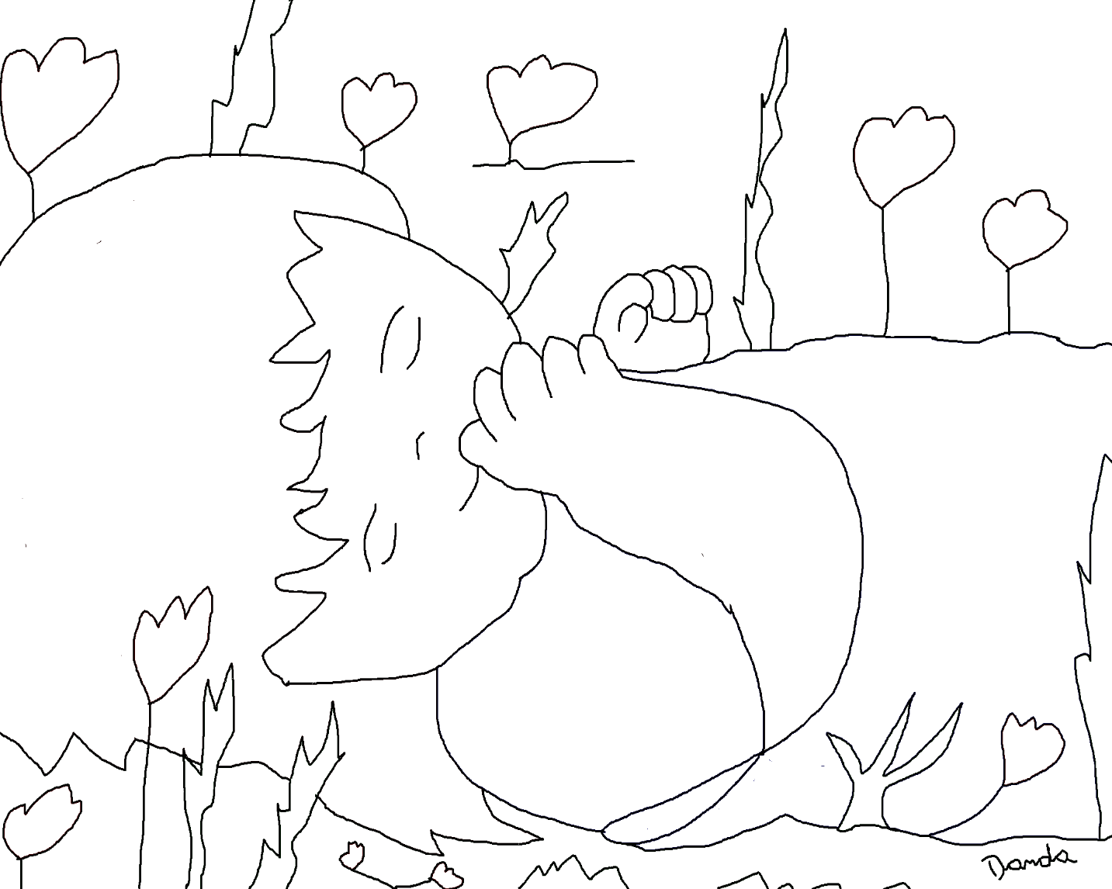

Leia o poema abaixo com o seu professor ou professora.

O dorminhoco
Rosângela Trajano

Era uma vez um menino
Gostava de dormir
Não podia ver uma caminha
Já o sono chegava
Dormia tanto que perdia
De brincar com os amiguinhos
Dormia tanto que sonhava
Com dragões e duendes
Era feliz! Era feliz!
Dormia e bem comia
Verduras, legumes e melancia!

Marque com um X se você gosta de dormir.

( ) SIM ( ) NÃO

Marque com um X como são seus sonhos.

( ) BONITOS ( ) ALEGRES
( ) NÃO SONHO ( ) SONHO MUITO

VOCÊ TEM MEDO DE DORMIR?

( ) SIM ( ) NÃO

Desenhe o motivo aqui embaixo.

Circule a quantidade de horas que você dorme por noite.

4 5 6

7 8 9

DURMO E ACORDO CUSTO A DORMIR

Conte para os seus amigos como é o seu sono. Conte sobre os seus sonhos e como é o seu pijaminha e o lugar onde você dorme.

Acorde o menino para ver o Sol.
Desenhe aqui você dormindo.

Cole ou desenhe o retrato de quem mais dorme na sua casa aqui. Circule porque essa pessoa tem tanto sono.

TRABALHA MUITO TOMA MEDICAMENTOS

ESTÁ DOENTE VIVE CANSADA

GOSTA DE DORMIR É PREGUIÇOSA

Ache a palavra que se diz com quem dorme demais.

MESA CASA SIM NÃO
BOLA LÁPIS BONITO GRANDE
UVA BALA DORMINHOCO BELO
MÃO PÉ BOLA FLOR

